Een werkstuk over vlinders
Probeer met behulp van de bronnen van de WebQuest antwoord te geven op de volgende vragen:
1) Hoe wordt een vlinder een vlinder (ontwikkeling van rups tot vlinder)? 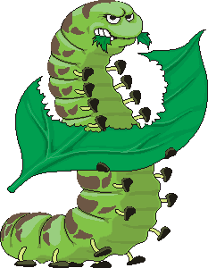

2) Wat eet een vlinder?

3) Welke soorten vlinders zijn er (noem er tenminste 3)? 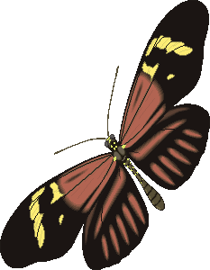

4) Waarom mag je vlinders niet aanraken?

5) Waarom is een vlinder nuttig?

6) Wanneer kun je vlinders zien?

7) Waarom zijn er tegenwoordig minder vlinders? 

Score op de webquest
Vul hieronder je score (beoordeling) op de WebQuest in. Dit kan pas als je klaar bent met je WebQuest. Lever dit document samen met je werkstuk in bij je juf of meester.

